ЗАО «КОНСТАНТА»

ПРИБОР ДЛЯ КОНТРОЛЯ И ОБНАРУЖЕНИЯ ДЕФЕКТОВ ИЗОЛЯЦИОННЫХ ПОКРЫТИЙ ЭЛЕКТРОИСКРОВЫМ МЕТОДОМ

«КОРОНА-1»

ПАСПОРТ

УАЛТ.025.000.00ПС

Санкт-Петербург

СОДЕРЖАНИЕ

 | № стр
1. Введение | 3
2. Назначение прибора | 3
3. Технические характеристики | 3
4. Комплект поставки | 4
5. Устройство и работа прибора | 5
6. Указание мер безопасности | 10
7. Подготовка к работе и порядок работы | 11
8. Техническое обслуживание | 15
9. Правила хранения и транспортировки | 16
10. Возможные неисправности и методы их устранения | 16
11. Гарантийные обязательства | 16
12. Свидетельство о приемке | 16
13. Сведения о ремонтах | 17
14. Аттестат | 19

- ВВЕДЕНИЕ
Настоящий паспорт, совмещенный с техническим описанием и инструкцией по эксплуатации, предназначен для ознакомления с устройством, принципом действия и правилами эксплуатации прибора для контроля и обнаружения дефектов изоляционных покрытий электроискровым методом «Корона – 1», в дальнейшем прибора
- НАЗНАЧЕНИЕ ПРИБОРА
  - Прибор предназначен для механизированного контроля сплошности лакокрасочных, полимерных, эпоксидных и битумных изоляционных покрытий газо- и трубопроводов, емкостей, цистерн и других металлических конструкций (в дальнейшем объектов контроля) в процессе их строительства, эксплуатации и ремонта.
  - Прибор обеспечивает выявление локальных сквозных нарушений сплошности (дефектов) изоляционных покрытий изделий с сухой поверхностью.
  - Прибор позволяет проводить выборочный контроль сплошности изоляционных покрытий на трубопроводах любого диаметра с использованием щеточных и пружинных электродов на наружной и внутренней поверхностях труб.

- ТЕХНИЧЕСКИЕ ХАРАКТЕРИСТИКИ
  - Амплитуда высокого импульсного испытательного напряжения (в дальнейшем испытательного напряжения) между высоковольтным выводом и проводом заземления от 1 до 5 кВ.
  - Частота следования импульсов испытательного напряжения 50 Гц.
  - Прибор обеспечивает выявление сквозных дефектов диаметром не менее 0,3 мм в изоляционных покрытиях толщиной до 4,0 мм при скорости перемещения электрода не более 0,15 м/сек.
  - Наименьшее расстояние между двумя дефектами, фиксируемыми как раздельные, составляет 15 мм.
  - Прибор обеспечивает световую и звуковую сигнализацию при образовании электрического искрового пробоя в процессе контроля.
  - Питание прибора осуществляется от свинцово-кислотной герметичной аккумуляторной батареи (в дальнейшем – аккумулятора) с автоматической регулировкой внутреннего давления (необслуживаемой) номинальным напряжением 12 В, ёмкостью не менее 2,2 А/час, с ресурсом не менее 1000 циклов заряд-разряд либо от импульсного блока питания (220В АС/ 12В DC).
  - Время непрерывной работы от заряженого аккумулятора не менее 5 часов. Потребляемый прибором ток в режиме контроля при напряжении батареи 12 В и испытательном напряжении 5 кВ не превышает 0,3 А.

  - Рабочие условия эксплуатации прибора:
- температура окружающего воздуха от –20 до +40 ^{о}С;
- относительная влажность воздуха до 95 % при +25 ^{о}С (без конденсации влаги);
- атмосферное давление от 86,6 до 106,6 кПа.
  - Прибор обеспечивает возможность контроля труб диаметром до 1500 мм с использованием дисковых электродов.
  - Прибор обеспечивает индикацию разряда аккумулятора при снижении напряжения до 11,5 В и автоматическое выключение прибора при разряде аккумулятора до 11 В.
  - Конструкция прибора обеспечивает оперативную замену аккумулятора.
  - В приборе применена цифровая индикация испытательного напряжения на трехразрядном ЖК индикаторе. Дискретность индикации 0.1кВ.
  - В приборе предусмотрена возможность ручной регулировки чувствительности для исключения ложного срабатывания световой и звуковой сигнализации.
  - Время установления рабочего режима после нажатия кнопки включения «КОНТРОЛЬ» высоковольтного трансформатора – держателя не более 5 сек.
  - Электрическая прочность изолирующих оболочек дефектоскопа обеспечивает отсутствие электрического пробоя между высоковольтным выводом и проводом заземления, подключенным к штырю - заземлителю в нормальных условиях и при верхнем значении относительной влажности рабочих условий.
  - Средний срок службы дефектоскопа не менее 5 лет.

- КОМПЛЕКТ ПОСТАВКИ

- Специализированный высоковольтный трансформатор-держатель | - 1 шт
- Блок контроля (с аккумулятором) | - 1 шт
- Зарядное устройство с паспортом | - 1 шт
- Штырь – заземлитель | - 1 шт
- Удлинитель 10м для блока питания | - 1 шт
- Провод заземления с магнитом | - 1 шт
- Паспорт | - 1 шт
- Упаковочный футляр | - 1 шт
- Кабель 16 м с выносным блоком управления | - 1 шт
- Внутритрубный дисковый электрод на внутренний диаметр 102 мм с комплектом колес | - 1 компл
- Задняя опора высоковольтного трансформатора-держателя с толкателем и колесами | - 1 компл.
- Адаптер питания 220В/12В | - 1 компл.
- Перемычка-заглушка J1 | - 1 шт
- Переходной кабель для заряда аккумулятора внутри блока контроля | - 1 шт
- Переходной кабель для заряда аккумулятора отдельно от блока контроля | - 1 шт
- Аккумулятор дополнительный | - 1 шт
- Сумка для блока контроля | - 1 шт
- Комплект ЗИП (токопроводящая резина) | - шт
- Инструкция по сборке и эксплуатации внутритрубного электрода с толкателем | - 1 шт

Внешний вид комплекта показан на рис.1.

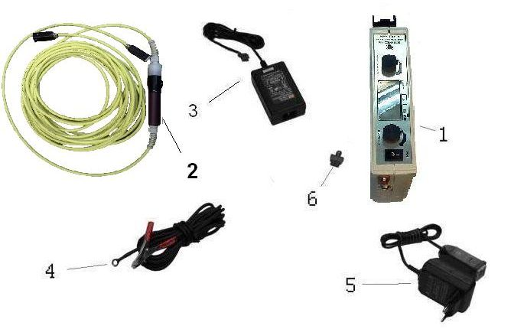

Рис.1

1 - блок контроля,
2 – кабель с выносным блоком управления,
3 – адаптер питания 220в/12в,
4 – магнит, зажим типа «крокодил» и провод заземления
5 – зарядное устройство (ЗУ)
6 – Перемычка-заглушка J1

- УСТРОЙСТВО И РАБОТА ПРИБОРА

  - Принцип действия прибора основан на электрическом пробое (искровом разряде) воздушных промежутков между приложенным к поверхности покрытия трубопровода электродом, подключенным к одному полюсу источника испытательного напряжения (выход высоковольтного трансформатора-держателя), и металлической конструкцией, к которой подключен второй полюс указанного источника испытательного напряжения (разъем заземления блока контроля) непосредственно (разъемом «крокодил» или магнитом) или через грунт при помощи штыря - заземлителя и провода заземления (рис. 2 ).

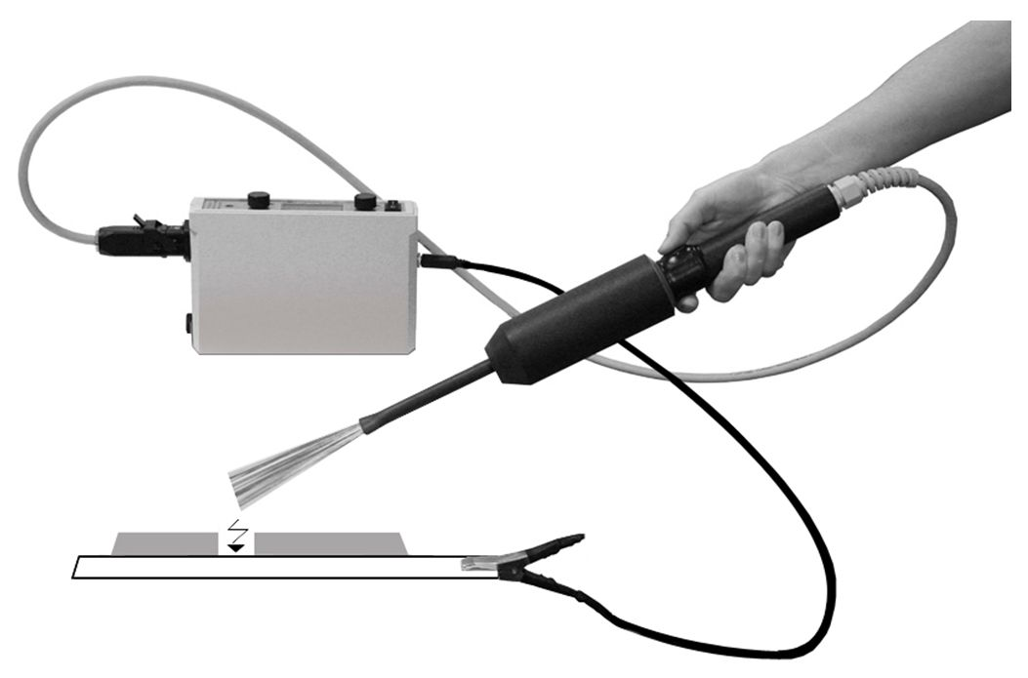

Рис.2 Подключение прибора при проведении контроля

Электрический пробой воздушных промежутков испытательным напряжением, приложенным между электродом и металлической конструкцией, преобразуется в электрические сигналы, фиксируемые устройством звуковой и световой сигнализации.

  - ОРГАНЫ РЕГУЛИРОВКИ, НАСТРОЙКИ И СИГНАЛИЗАЦИИ

Внешний вид органов управления, регулировки и индикации прибора представлен на рис. 3.
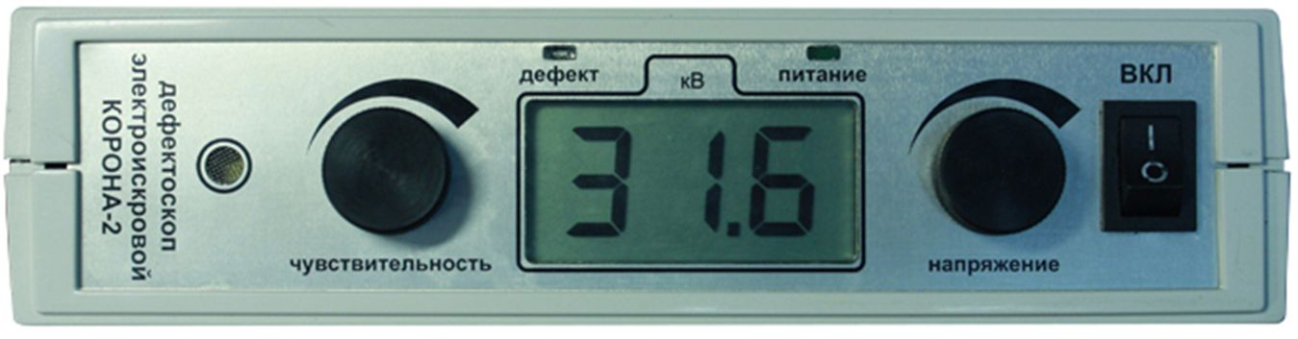

Рис. 3. Внешний вид органов управления, регулировки и индикации прибора

    - Блок контроля. Расположение и назначение органов управления, регулировки и индикации прибора. На лицевой панели блока контроля расположены:

      - Потенциометр - регулятор «напряжение» для задания величины испытательного напряжения.
      - Потенциометр – регулятор «чувствительность» для задания уровня фиксируемой величины тока, протекающего по электрической “цепи высоковольтный трансформатор–держатель - электрод – дефект покрытия – металлоконструкция – провод заземления” при искровом разряде, выше которого срабатывает звуковая и световая сигнализация.
      - Тумблер включения-отключения питания прибора «ВКЛ» для подачи питания на электрические узлы прибора.
      - ЖК цифровой индикатор для настройки и отображения испытательного напряжения на электроде.
- При включении прибора тумблером «ВКЛ» при подсоединенном проводе заземления ЖК цифровой индикатор показывает устанавливаемое испытательное напряжение. При этом на электроде отсутствует испытательное напряжение.
- При нажатой (включенной) кнопке включения «КОНТРОЛЬ» пульта дистанционного управления ЖК цифровой индикатор переключается из режима индикации устанавливаемого испытательного напряжения в режим индикации реального напряжения на электроде. При этом на электроде присутствует испытательное напряжение и можно проводить контроль;
      - Встроенный динамик, светодиоды «ДЕФЕКТ» и «ПИТАНИЕ» для сигнализации при обнаружении дефекта и разряде аккумулятора.
- При включении и выключении прибора тумблером «ВКЛ» встроенный динамик издает краткозвуковой сигнал.
- При возникновении пробоя в месте несплошности изоляционного покрытия (обнаружении дефекта) прибор издает непрерывный звуковой сигнал, светодиод «ДЕФЕКТ» и светодиоды на пульте дистанционного управления загораются красным цветом;
- При разряде аккумулятора до напряжения 11,5 В светодиод «ПИТАНИЕ» будет мигать.
- При разряде аккумулятора до напряжения 11 В прибор прекращает контроль, светодиоды «ДЕФЕКТ» и «ПИТАНИЕ», а также светодиоды на пульте дистанционного управления и цифровой индикатор мигают.

    - Выносной блок управления (рис 4) в составе кабеля предназначен для включения подачи испытательного напряжения на электрод нажатием на кнопку «КОНТРОЛЬ» и световой индикации дефекта.

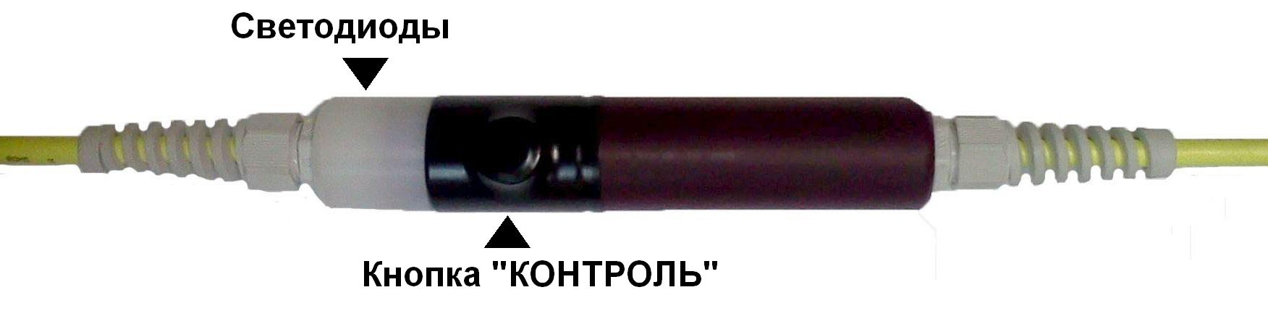
Рис.4

    - Высоковольтный трансформатор – держатель.
Внешний вид ВВ трансформатора - держателя и инструкцию по сборке и эксплуатации показаны в «Инструкция по сборке и эксплуатации внутритрубного электрода с толкателем».

  - ОРГАНЫ КОММУТАЦИИ И ВСТРОЕННЫЙ АККУМУЛЯТОР
    - На боковых стенках блока контроля расположены:
- разъем «Х1» для подключения высоковольтного трансформатора-держателя или зарядного устройства (рис. 5);
- разъем «Х2» (рис. 6а) для подключения адаптера питания 220/12 В, а также подключения заглушки – перемычки в случае питания от аккумуляторов.

- разъем «» (рис. 6) для подсоединения провода заземления, служащего для образования электрической цепи между нулевым выводом вторичной обмотки высоковольтного трансформатора-держателя и металлическим изделием (Провод заземления представляет собой электрический проводник, подключаемый с одного конца к указанному разъему «» блока контроля, а с другого – к трубопроводу непосредственно или через грунт с использованием штыря. В качестве проводника в проводе заземления применен стальной трос или гибкий медный провод).
- разъем X2 для подсоединения внешнего источника питания 12В (сетевой адаптер)

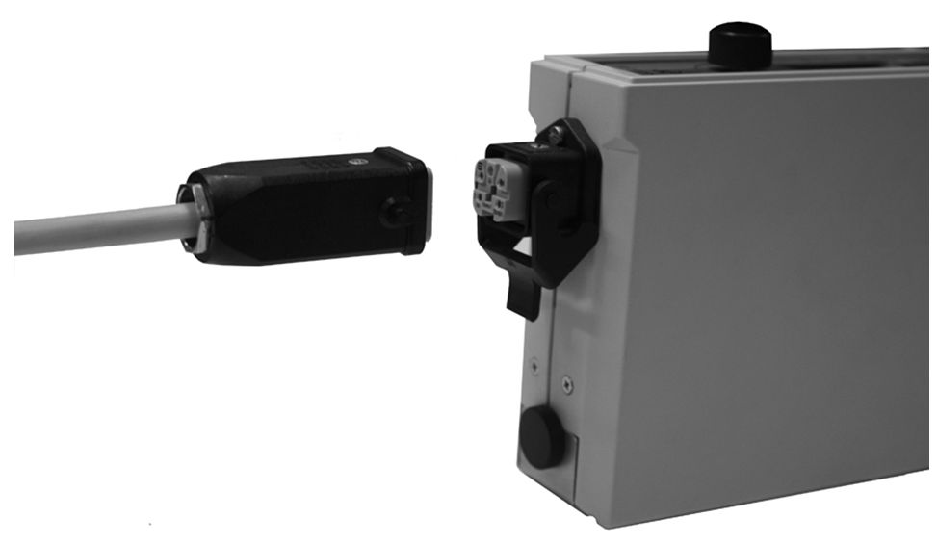
Рис. 5. Разъем «Х1» для подключения высоковольтного трансформатора-держателя или зарядного устройства

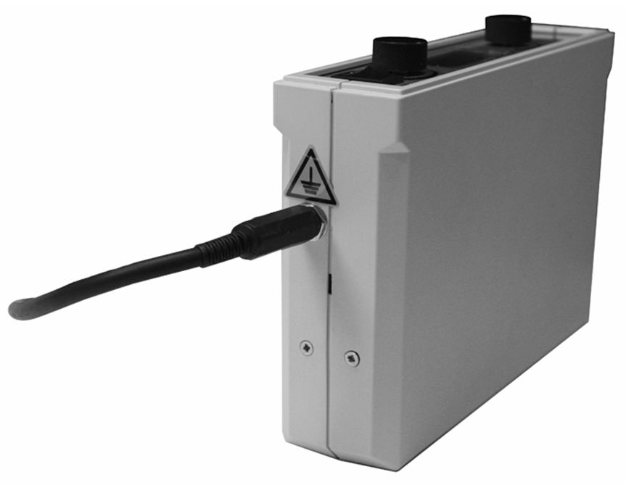
Рис. 6. Разъем «» для подсоединения провода заземления (изображен прибор с подсоединенным проводом заземления)
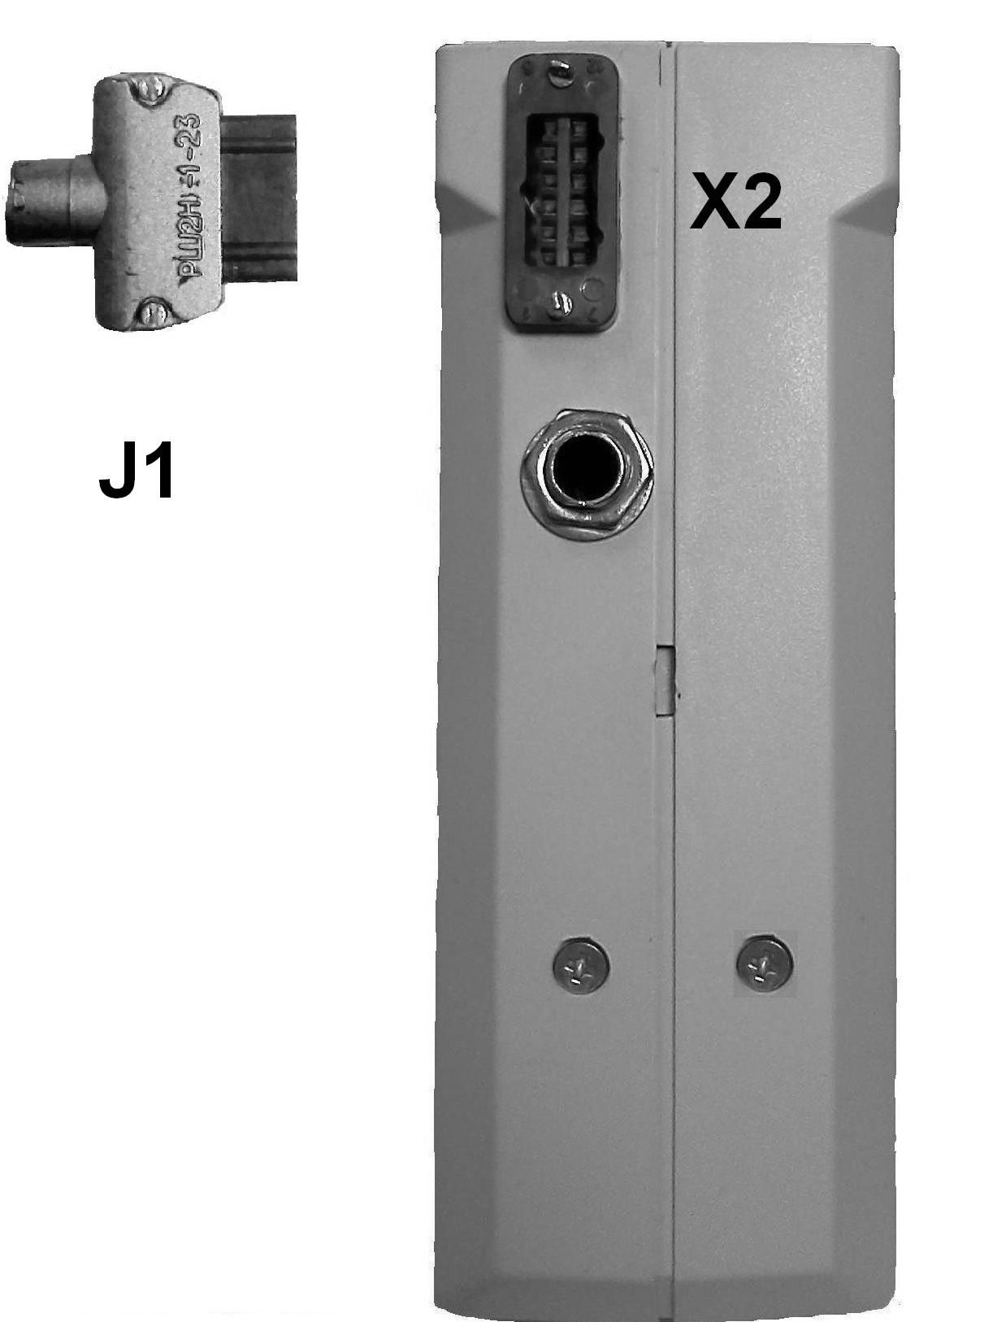

Рис. 6а. Разъем «X2» для подсоединения внешнего адаптера 220В/12В и заглушки J1

    - В нижней части блока контроля расположен аккумуляторный отсек (рис. 7), закрываемый выдвижной крышкой. Выдвижная крышка фиксируется невыпадающим винтом.

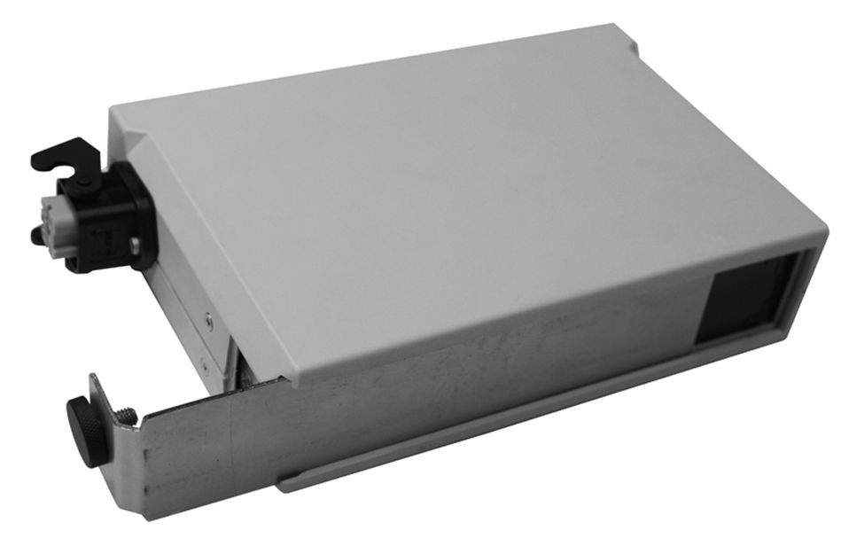
Рис. 7. Аккумуляторный отсек с выдвижной крышкой и фиксирующим невыпадающим винтом
  - Электроды
Электроды предназначены для подведения электрического напряжения к поверхности изоляционного покрытия объектов контроля. Рекомендуемые конфигурации электродов для видов контроля приведены далее.

    - Внутритрубный дисковый электрод
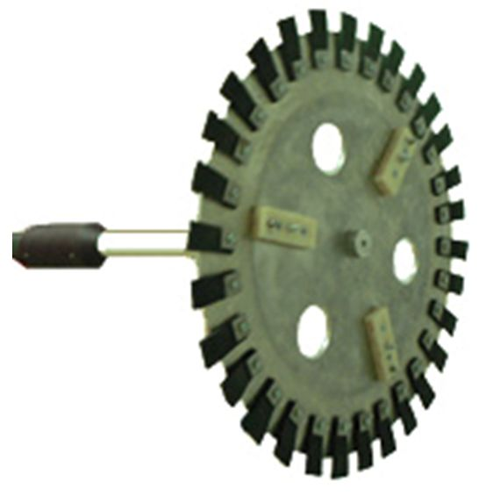

Рис. 13.

Предназначен для определения мест нарушений сплошности изоляционных покрытий внути труб в составе электроискрового дефектоскопа.
За счет применения мягкой токопроводящей резины обеспечивает повторяемость формы поверхности контролируемого изделия при высокой износостойкости. Позволяет легко заменять резиновую часть при необходимости (например, при повреждении в случае неаккуратного обращения с электродом)
Обеспечивает высокую производительность контроля. Электрод стыкуется с высоковольтным трансформатором-держателем через удлинитель и оператор вручную щеточной частью контролирует поверхность покрытия.
Подробное описание конструкции электродов показано в «Инструкция по сборке и эксплуатации внутритрубного электрода с толкателем».

  - РАБОТА ПРИБОРА
Работа прибора происходит следующим образом.
При подсоединенных к блоку контроля проводе заземления и высоковольтном трансформаторе-держателе после включения тумблера «ВКЛ» напряжение питания подается на схему управления прибора можно установить требуемую величину испытательного напряжения.
По нажатию кнопки включения «КОНТРОЛЬ» напряжение 12В аккумулятора или внешнего источника питания преобразуется в высокое импульсное испытательное напряжение, подаваемое на электрод.
Перед началом контроляя провод заземления подсоединяется к трубопроводу или другому изделию непосредственно (при помощи магнита либо зажима типа «крокодил») или через грунт при помощи штыря - заземлителя.
По нажатию кнопки включения «КОНТРОЛЬ» напряжение 12В аккумулятора преобразуется в высокое импульсное испытательное напряжение, подаваемое на электрод.
Испытательное напряжение через электрод прикладывается к изоляционному покрытию трубопровода или другого изделия.
При наличии дефекта или недопустимого утонения покрытия происходит искровой разряд, который регистрируется устройствами сигнализации прибора.

- УКАЗАНИЕ МЕР БЕЗОПАСНОСТИ
  - К работе с прибором допускаются лица, обученные обращению с прибором, изучившие «Правила безопасности в газовом хозяйстве», настоящий паспорт и имеющие группу по электробезопасности не ниже второй.
  - Опасными производственными факторами при наладке, испытаниях и эксплуатации прибора согласно ГОСТ 12.0.003-74 являются высокое импульсное напряжение, замыкание которого может произойти через тело человека. Прикосновение к элементам этих цепей категорически запрещено.
  - При контроле контакт провода заземления должен быть плотно прижат к зачищенной поверхности трубопровода при помощи магнита или подсоединен с использованием зажима «крокодил». Перед подсоединением провода заземления необходимо убедиться в отсутствии в нем скрытого обрыва путем контроля с помощью омметра.
  - При отсутствии доступа к стенке трубы контакт провода заземления должен быть надежно подсоединен к штырю - заземлителю, заглубленному в землю. Заземление с помощью штыря - заземлителя запрещается при сухом состоянии почвы на глубине погружения штыря. Установку штыря - заземлителя необходимо производить в тех местах, где отсутствует силовой кабель.
  - Электрод прибора при проведении контроля должен располагаться на объектах контроля или испытательном оборудовании таким образом, чтобы исключалась возможность случайного прикосновения к нему. При эксплуатации прибора на строительных площадках должны приниматься меры по предотвращению непреднамеренного доступа людей в зону, находящуюся вблизи контролирующих электродов, согласно требованиям СНиП III-4-80 «Техника безопасности в строительстве».
  - Эксплуатация прибора должна производиться с применением диэлектрических перчаток и бот с соблюдением «Правил техники безопасности при эксплуатации электроустановок потребителей».
Запрещается производить контроль дефектов при влажной поверхности изоляции, а также в дождь и грозу.
  - Запрещается применение прибора на взрыво- и пожароопасных объектах без соответствующей подготовки объектов к этой работе и оформления наряда - допуска.
  - Запрещается оставлять включенный прибор без наблюдения.
Необходимо выключить испытательное напряжение прибора в следующих случаях:
- при отметке места обнаруженного дефекта;
- при переноске прибора и провода заземления от одного контролируемого участка к другому;
- при отвлечении внимания дефектоскописта от наблюдения за прибором;
- при замене электрода;
- во всех других случаях, не связанных с контролем сплошности покрытий
  - При работе с прибором не допускается случайное прикосновение или приближение к удлинителю и электроду на расстояние менее 150 мм. Не допускается касание проводящих поверхностей, находящихся в зоне контроля и электрически не связанных с проводом заземления.
  - Работы по наладке, проверке, испытаниям и ремонту прибора должны проводиться с соблюдением следующих требований:
- персонал, допускаемый к этим работам, должен удовлетворять требованиям ГОСТ 12.1.013-78;
- рабочие места должны быть обособлены и ограждены от непреднамеренного доступа посторонних лиц;
- к работе с прибором допускаются лица, ознакомленные с особенностями устройства прибора и с источниками опасности, имеющимися при работе с ним;
- работы с прибором должны производиться персоналом в количестве не менее 2-х человек;
- работы по наладке и испытаниям прибора, связанные с получением электроискрового разряда и проверкой электрической прочности и сопротивления изоляции узлов прибора, должны проводиться с применением диэлектрических перчаток и ковриков.

- ПОДГОТОВКА К РАБОТЕ И ПОРЯДОК РАБОТЫ

  - Подготовка узлов и блоков прибора к работе
    - Работа от аккумуляторной батареи.
      - Подсоедините перемычку J1 к разъему X2 (см. рис.6а)
      - Произведите заряд или замену аккумулятора в соответствии с п. 7.5.
      - Перед началом работы протрите сухой ветошью корпус и трансформатора-держателя и кабель заземления, удалив с их поверхностей пыль, грязь и влагу.
При необходимости поместите блок контроля в сумку для переноски (рис. 14).

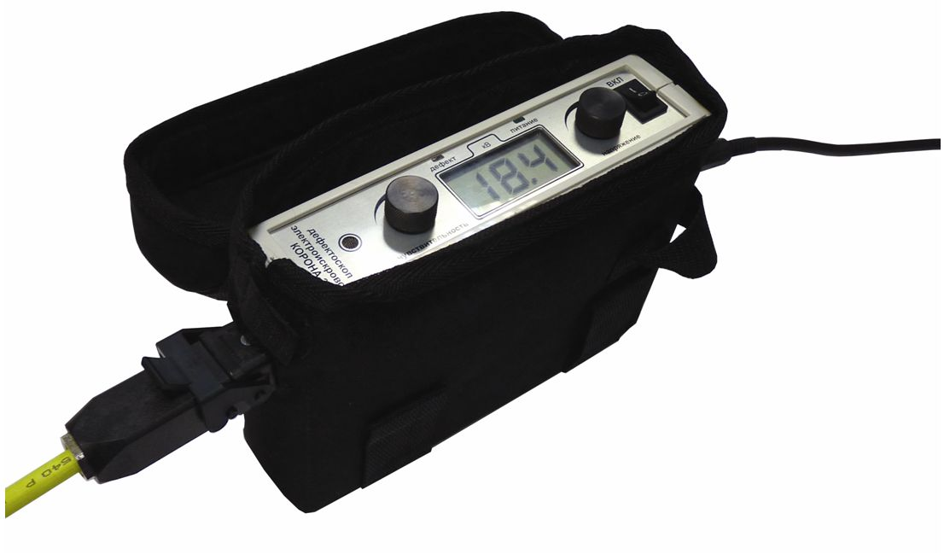

Рис. 14. Блок контроля в сумке для переноски

Ручку регулятора высокого напряжения на блоке контроля установите в положение, соответствующее минимальному контрольному напряжению.
      - Извлеките из футляра провод заземления, при необходимости проверьте его электрическую целостность с использованием омметра.Разверните провод заземления на всю длину вдоль контролируемого трубопровода (объекта контроля) от места начала контроля в направлении перемещения электрода. Затем прикрепите, при необходимости, винтом к наконечнику провода заземления магнит (если имеется доступ к металлической стенке трубы), либо штырь-заземлитель. Допускается крепление провода заземления к штырю-заземлителю с использованием зажима типа «крокодил»
Произведите электрическое подсоединение одного конца провода заземления к контролируемому трубопроводу непосредственно при помощи магнита, либо зажима типа «крокодил» или через грунт путем заглубления в него штыря-заземлителя вблизи трубопровода (в последнем случае трубопровод должен быть заземлен). При непосредственном подсоединении провода заземления к трубопроводу последний должен быть зачищен до металлического блеска в месте контакта с магнитом либо зажимом типа «крокодил» (рис. 15).
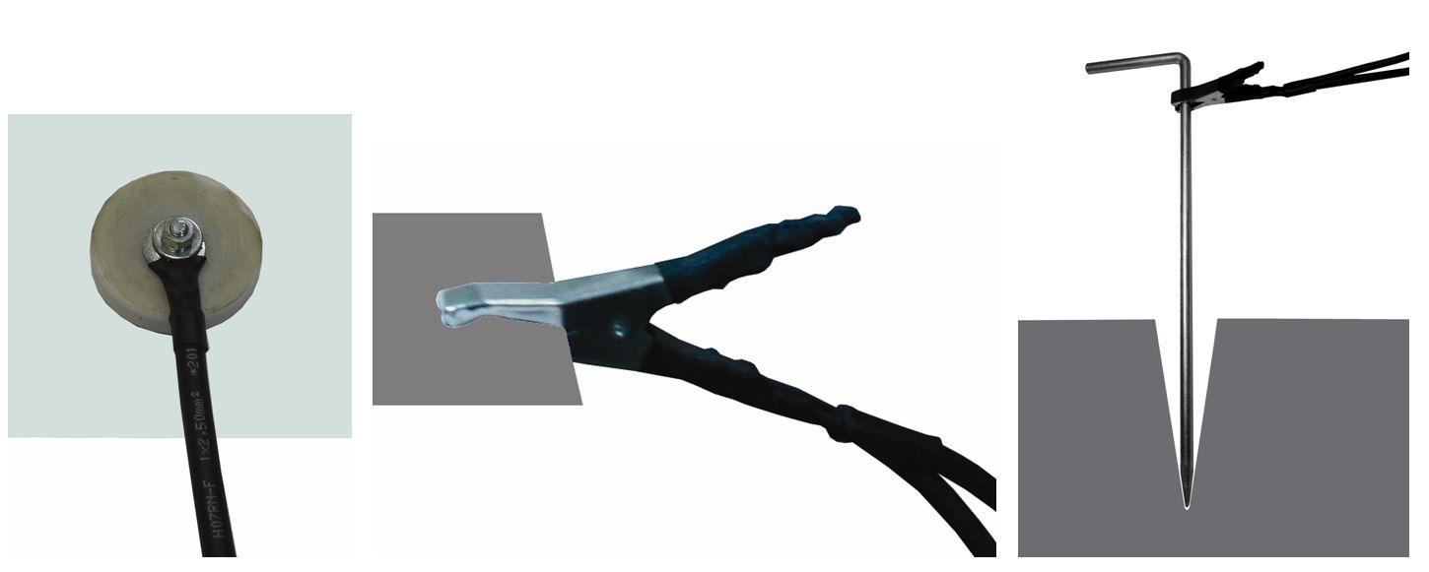

Рис. 15. Подсоединение провода заземления к металлическому изделию с помощью магнита, зажима типа «крокодил» или штыря-заземлителя

      - Подключите второй конец провода заземления к разъему «» на боковой панели блока контроля.
      - Нажмите кнопку «КОНТРОЛЬ» и удерживайте ее на время проведения контроля.
ВНИМАНИЕ: При отсутствии провода заземления прибор не включается.

    - Работа от сети переменного тока 220в.
      - Отсоедините перемычку J1 и соедините штекер адаптера питания 220в/12в с разъемом Х2 блока управления.
      - Далее следуйте пунктам 7.1.1.3 - 7.1.1.6

  - Выбор величины испытательного напряжения.
    - В соответствии с методическими указаниями ГОСТ Р 51164 и ГОСТ 9.602 величина испытательного напряжения U при контроле изоляции трубопроводов и других металлических изделий выбирается по следующей формуле:

U = (4...5) Н,

где Н – толщина покрытия, мм, U – контрольное напряжение, кВ.

    - В соответствии с методическими указаниями стандарта NACE PR0274 – 2004 испытательное напряжение при контроле изоляции трубопроводов и других металлических изделий выбирается по следующей формуле:

U = 7,9 √ Н

где Н – толщина покрытия, мм, U – контрольное напряжение, кВ.
При возможной девиации толщины покрытия допускается увеличение вычисленного значения контрольного напряжения на 10…20% для гарантированного выявления дефектов. Ниже приведены значения испытательного напряжения для толщин покрытий

Толщина Н, мм | Контрольное напряжение U, кВ
0,2 | 3,5*
0,5 | 5,5
1 | 7,9
2 | 11

*- значение для тестирования внешних покрытий.

При возможной девиации толщины покрытия допускается увеличение вычисленного значения контрольного напряжения на 10…20% для гарантированного выявления дефектов.

Примечание: В случае неизвестного значения толщины Н ее необходимо измерить электромагнитным толщиномером, например, серии КОНСТАНТА

  - Установка величины КОНТРОльного напряжения.
    - При подсоединенном кабеле заземления, включить тумблер «ВКЛ». На цифровом индикаторе отобразится текущая настройка величины испытательного напряжения.
    - Вращая ручку регулятора «НАПРЯЖЕНИЕ» установить требуемую величину испытательного напряжения по индикатору.

  - Установка чувствительности.
    - Исходная (максимальная) величина чувствительности соответствует крайнему положению при вращении ручки регулятора «ЧУВСТВИТЕЛЬНОСТЬ» по часовой стрелке до упора.
    - При наличии ложных срабатываний (например, из-за повышенной влажности) необходимо уменьшить чувствительность вращением ручки регулятора «ЧУВСТВИТЕЛЬНОСТЬ» против часовой стрелки до момента их исчезновения.

    - В процессе контроля необходимо периодически производить перестановку заземляющего штыря (магнита) вдоль трубопровода. При этой операции прибор должен быть выключен.
    - Обнаруженные в процессе контроля дефектные участки изоляционного покрытия трубопровода должны отмечаться для последующего ремонта.
ЗАПРЕЩАЕТСЯ производить ремонт покрытия на расстоянии менее 5 м от места расположения контролирующего электрода включенного прибора.

  - Заряд и замена аккумулятора
В комплект поставки входит зарядное устройство, работающее от сети 220 В, 50 Гц и комплект соединительных кабелей.
    - Заряд аккумулятора в блоке контроля.
Для заряда аккумулятора в блоке контроля необходимо:
- подсоединить к переходному разъему на кабеле зарядного устройства соединительный кабель с разъемом для последующего подключения к разъему Х1 блока контроля (рис. 22, а);
- подсоединить выходной кабель зарядного устройства к разъему «Х1» блока контроля (рис. 22, б);
- вставить перемычку – заглушку в разъем «Х2».
- включить тумблер «вкл» блока контроля;
- включить зарядное устройство в сеть.
Работа зарядного устройства при заряде описана в паспорте на зарядное устройство.

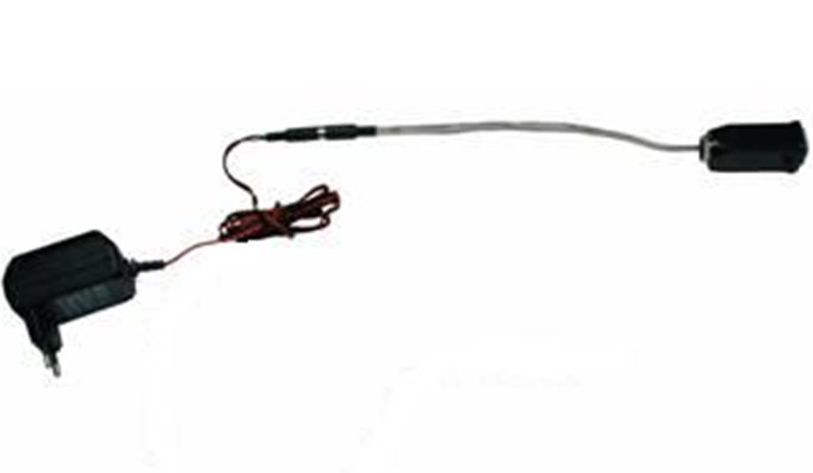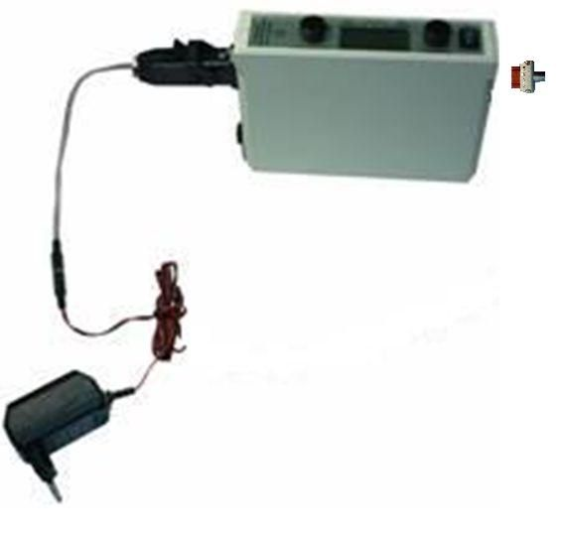
а) б)

Рис. 22. Заряд аккумулятора в блоке контроля: а) подсоединение соединительного кабеля к переходному разъему; б) подсоединение выходного кабеля зарядного устройства к разъему «Х1» и перемычки J1 r разъему X2 блока контроля

    - Внешний заряд аккумулятора.

В приборе предусмотрена возможность внешнего заряда аккумулятора непосредственно от зарядного устройства (отдельно от блока контроля). Это позволяет оперативно заменять аккумуляторы и исключает потери времени.
Для внешнего заряда аккумулятора необходимо:
- подсоединить к переходному разъему на кабеле зарядного устройства соединительный кабель с клеммами для подключения к аккумулятора;
- подсоединить клеммы кабеля зарядного устройства к соответствующим выводам аккумулятора, соблюдая полярность (рис. 23);
- включить зарядное устройство в сеть.

Работа зарядного устройства при заряде описана в паспорте на зарядное устройство.
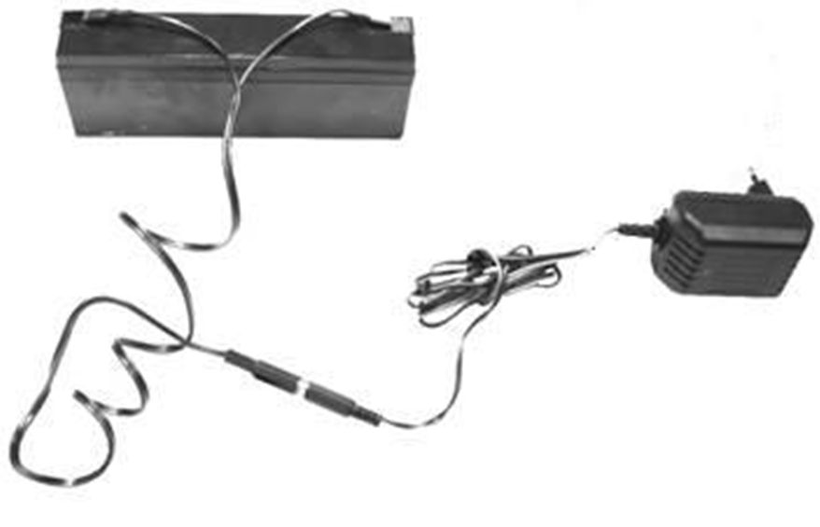
Рис. 23. Внешний заряд аккумулятора: подсоединение к переходному разъему на кабеле зарядного устройства соединительного кабеля с клеммами для подключения к аккумулятору и подсоединение клемм кабеля зарядного устройства к выводам аккумулятора

    - Замена аккумулятора

В случае необходимости замены аккумулятора для его внешнего заряда следует (рис. 24):
- вывернуть винт крепления крышки батарейного отсека;
- выдвинуть крышку батарейного отсека;
- извлечь аккумулятор;
- установить новый (заряженый аккумулятор), соблюдая полярность, задвинуть крышку и закрутить винт крепления крышки.

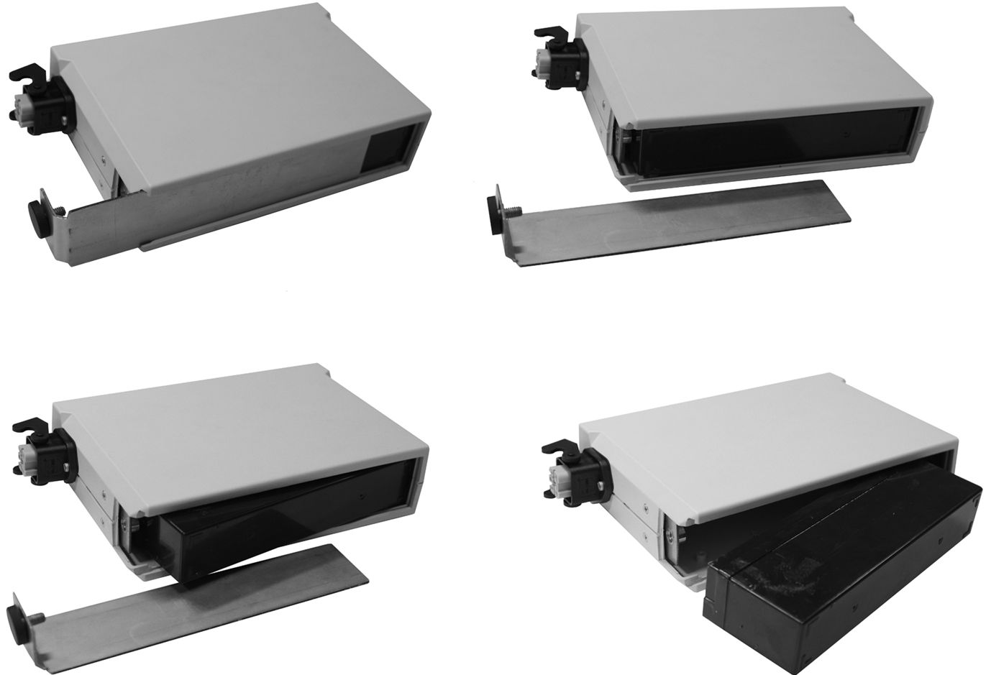

Рис. 24. Последовательность действий при замене аккумулятора

ТЕХНИЧЕСКОЕ ОБСЛУЖИВАНИЕ
  - Перед началом работы и периодически в процессе эксплуатации необходимо проводить внешний осмотр составных частей прибора. При внешнем осмотре необходимо:
- проверить отсутствие влаги на поверхности блока контроля и высоковольтного трансформатора-держателя;
- проверить отсутствие грязи на поверхности электродов, а также всех блоков и узлов прибора;
- проверить омметром электрическую целостность провода заземления;
- проверить отсутствие трещин и других повреждений в изоляционных оболочках и покрытиях высоковольтного трансформатора - держателя и корпуса блока контроля.
Работа с прибором при наличии повреждений в изоляционных покрытиях НЕ ДОПУСКАЕТСЯ.
  - Необходимо периодически, не реже одного раза в месяц, проверять сопротивление изоляции корпуса блока контроля с помощью мегометра Ф-4102 между высоковольтным выводом и указанным корпусом. Измеренное значение сопротивления должно быть не менее 1500 МОм.
  - Перед началом работы, периодически в процессе ее проведения, а также в конце необходимо проверять функционирование прибора. Эта проверка должна производиться на отрезке трубы с изоляционным покрытием, аналогичным контролируемому, и имеющему известные естественные или искусственные дефекты в виде сквозных отверстий диаметром от 0,5 до 1,0 мм, расположенных в местах с наибольшей толщиной покрытия. Результаты проверки следует считать положительными, если при нахождении электрода на дефектном участке изоляционного покрытия имеет место срабатывание звуковой и световой сигнализации прибора, при установке регулятора высокого напряжения в соответствующее положение.
Допускается проводить проверку прибора на дефектах в изоляционном покрытии контролируемого изделия.

ПРАВИЛА ХРАНЕНИЯ И ТРАНСПОРТИРОВКИ
Хранение и транспортировка прибора производится в футляре. Условия хранения прибора по группе 2 ГОСТ 15150-75.

- ВОЗМОЖНЫЕ НЕИСПРАВНОСТИ И МЕТОДЫ ИХ УСТРАНЕНИЯ
Если при включении питания прибора светодиод «ПИТАНИЕ» не загорается, проверьте состояние аккумулятора, установленного в аккумуляторном отсеке. Проверьте, подключен ли провод заземления к разъему «». Все остальные возможные неисправности целесообразно устранять у изготовителя прибора.

- ГАРАНТИИ ИЗГОТОВИТЕЛЯ
Настоящая гарантия распространяется на электроискровые дефектоскопы.
  - Гарантийный срок на электронный и ВВ блоки ЭИ дефектоскопа составляет 24 месяца со дня продажи. Гарантийный срок на электроды – 6 месяцев.
  - Настоящая гарантия действительна при наличии паспорта изделия с указанием серийного номера, печатью изготовителя и датой продажи.
  - Гарантия распространяется на изделия, неисправности в которых возникли по вине изготовителя. Замена неисправных частей и связанная с этим работа производится бесплатно. Время нахождения изделия в ремонте определяется сложностью ремонта и составляет не более 20 дней.
  - Гарантия не распространяется на изделия, отказы в работе которых, вызваны:
нарушением правил эксплуатации; результатом механического или иного внешнего воздействия (удары, падения и т.п.), повлекшим за собой повреждения корпуса (трещины, сколы и т.п.) или нарушение работы электроники;
попыткой ремонта или самовольным изменением схемы, произведенными неуполномоченными на это сервисными центрами.
  - Гарантийный срок продлевается на время нахождения изделия в ремонте.
  - Изготовитель несет ответственность за качество изделия в течение гарантийного срока при соблюдении требований условий эксплуатации, транспортирования и хранения настоящего паспорта.
- СВИДЕТЕЛЬСТВО О ПРИЕМКЕ
Прибор для контроля и обнаружения дефектов изоляционных покрытий электроискровым методом «КОРОНА 1В», зав. №_______ соответствует техническим характеристикам, указанным в разделе 3 паспорта и признан годным к эксплуатации.

Дата изготовления ____________20 г.

МП Контролер ОТК
Дата аттестации ___________20 г.

- Сведения о ремонтах.
Наименование изделия:

№ ремонта | 1 | 2 | 3
Дата приемки
Дата выдачи
Вид дефекта
Описание ремонта
Мастер

АТТЕСТАТ № _______

Дата выдачи _________________
Удостоверяется, что ____Дефектоскоп «Корона 1»_____________________________________
наименование и обозначение испытательного оборудования, зав. №
__________________________________________________________________________________________

принадлежащее _____________________________________________________________________________
^{наименование предприятия}
по результатам первичной аттестации, протокол № ___________ от _______________г.

испытательное оборудование признано пригодным для использования.

Периодичность аттестации ______3 года__ (месяцев, лет)

Аттестат выдан ______ЗАО «КОНСТАНТА»________________________________________
Наименование организации, выдавшей аттестат

Руководитель предприятия _________________ ______________
Подпись Дата

МП

Результаты аттестации

- Внешний осмотр
Результаты осмотра На корпусе дефектоскопа видимых повреждений нет д
- Опробование
Результаты опробования Дефектоскоп выполняет основные функции 3
- Определение электрической прочности изоляции и сопротивления изоляции.
Результаты определения R_{из}_> 4000 Мом 1
- Определение чувствительности и разрешающей способности
Результаты определения 1

1 1
1
- Проверка диапазона воспроизводимых напряжений

Значение напряжения | Амплитуда напряжения на экв. нагрузке  R= 4 Мом  С= (30±3)пФ, кВ | Примечание
1,0...5 кВ | Соответствует выходному напряжению

Заключение о пригодности к эксплуатации _______годен_____________________________

